Молодежная палата и общественные советники управы района Силино приняли участие в «Диктанте Победы»
04.09.2020
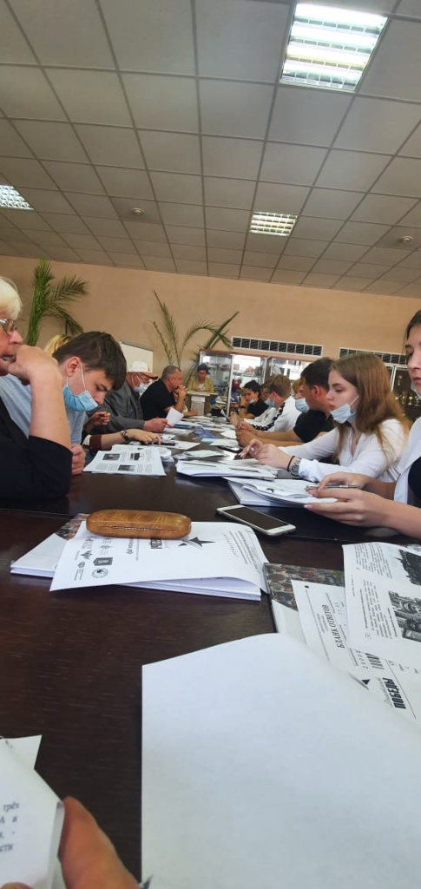
3 сентября, в День солидарности в борьбе с терроризмом, в актовом зале управы района Силино состоялась акция «Диктант Победы», посвященная 75-летию Великой Победы и Году памяти и славы в Российской Федерации.
«Диктант Победы» проводится в целях привлечения широкой общественности к изучению истории Великой Отечественной войны, повышения исторической грамотности и патриотического воспитания молодежи. Участникам было предложено выполнить 25 заданий за 45 минут: 20 общефедеральных, 5 регионального значения. Вопросы диктанта были посвящены ключевым историческим датам, событиям, военной географии, героям войны и многому другому. Во время диктанта участники могли воспользоваться только своими знаниями — книжки, телефоны и различные энциклопедии были запрещены. На входе участников встречали волонтеры, которые мерили температуру, предлагали антисептик и выдавали защитные маски. В акции приняли участие более 30 человек. Среди них можно было заметить депутатов, членов Совета ветеранов, общественных советников главы управ, а так же членов молодежной палаты района. Участников поприветствовала заместитель главы управы района Силино по работе с населением Гусева Наталия Юрьевна, а затем все приступили к выполнению тестовых заданий.

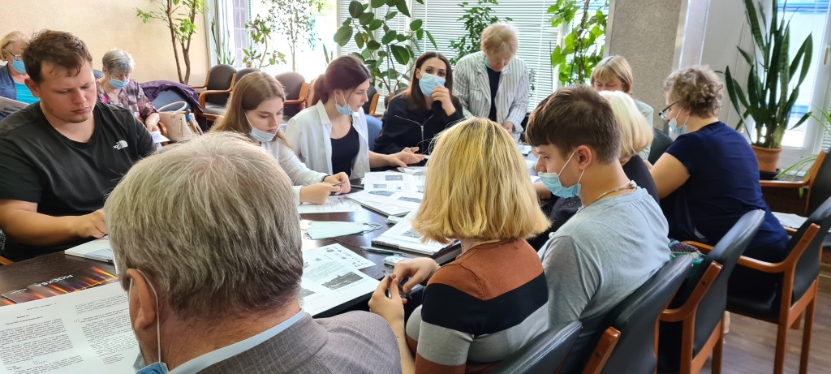

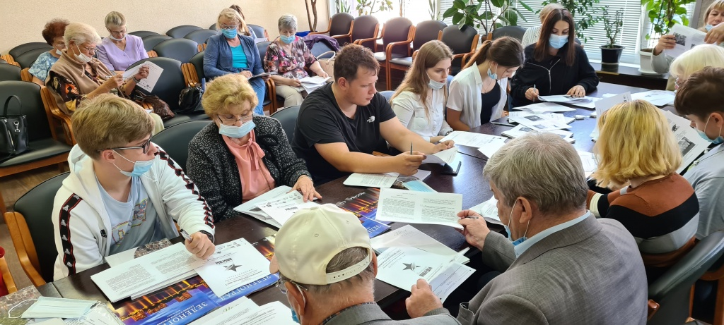

Адрес страницы: http://silino.mos.ru/presscenter/news/detail/9200864.html
Управа района Силино города Москвы

